Муниципальное бюджетное учреждение дополнительного образования
«Дворец детского (юношеского) творчества»

Методическая разработка
«Квест - игра «Улица - я тебя знаю!»

Авторы:
Рязанова Ольга Николаевна
(педагог-организатор ДДЮТ),
Тетерина Ирина Николаевна,
(педагог дополнительного образования)

Лысьва, 2018 год

Аннотация.
В настоящее время является актуальным включение в образовательные программы творческого направления патриотическое воспитание и краеведческий аспект. Воспитательное воздействие культурного наследия родного города становится важнейшим фактором формирования патриотизма. Любовь к своему городу, чувство уважения и причастность к его истории, культуре - результат целенаправленной и последовательной деятельности старшего поколения Лысьвенцев в воспитании достойных наследников.
В современной образовательной деятельности широко применяются различные обучающие технологии.
Одной из эффективных технологий является игра. Игра активизирует деятельность по запоминанию, повторению, закреплению или усвоению информации. Другой положительной стороной игры является то, что она способствует использованию знаний в новой ситуации, таким образом, что усваиваемый учащимися материал проходит через своеобразную практику, вносит разнообразие и интерес в учебный процесс. Игра – это естественная для учащихся форма обучения. Она – часть его жизненного опыта. Передавая знания посредством игры, педагог учитывает не только будущие интересы ученика, но и удовлетворяет сегодняшние.
Квест - игра по истории и культуре Лысьвы является наглядным материалом для проведения занятия или внеклассного мероприятия для изучения истории города. Она открывает нам новый город.
Роль ведущего в этой игре может выполнять как педагог, так и сами учащиеся, помощники ведущего.

Цель: познакомить участников «Квест - игры «Улица - я тебя знаю!» с историей города Лысьва.
Задачи:
- учить бережно, относиться к своему городу,
- дать детям первоначальные сведения о родном городе, частью которого являются и они сами,
- формировать потребность к саморазвитию и самореализации,
- развивать коммуникативные и познавательные способности,
- воспитывать у учащихся бережное отношение к культурному и историческому наследию города Лысьва.

Описание мероприятия:
Учащиеся коллектива делятся на 2-3 группы (в зависимости от количества детей). Юным исследователям-краеведам необходимо помочь городовому собрать карту Лысьвы, по игровой легенде испорченную мышами. Выполняя различные задания, по истории Лысьвы, ребята получают «домики». В итоге из этих «домиков» каждая команда создает улицу города.

Виды детской деятельности:
двигательная, игровая, коммуникативная, изобразительная, познавательно-исследовательская.

Участники квест – игры:
- На базе школы - учащиеся 2 класса
- На базе ДД(Ю)Т – учащиеся 2-3 г.об.

Оснащение и оборудование мероприятия:
- Мультимедийный проектор, экран, компьютер
- Презентация игры
- Карточки с заданиями
- Ватманы, клей, фломастеры (цв. карандаши)
- домики - жетоны

Используемые источники для информации: Интернет-ресурсы, данные библиотеки

В разработке представлены:
- Сценарий квест игры
- Презентация игры
- Приложения (домики-жетоны, карточки-задания)

СЦЕНАРИЙ КВЕСТ ИГРЫ

Для начала квеста обучающие формируются в группы, каждая группа занимает свое место за столом

Педагог: Здравствуйте, ребята. Прежде чем я объявлю тему сегодняшнего занятия, давайте посмотрим один видеоролик.
ВИДЕОРОЛИК «ПЕСНЯ О ЛЫСЬВЕ»
Педагог: Вы, наверное, уже все догадались о чем сегодня пойдет речь на нашем занятии? Действительно, о нашем родном городе - Лысьва! Вы знаете, ко мне на электронную почту пришло очень странное письмо, адресованное именно вам, я вас сейчас с ним познакомлю.
№1 СЛАЙД «ПИСЬМО»
Легенда.
«Здравствуйте, мои друзья, я городовой Лысьвы. Да-да, не удивляйтесь, в домах живут – домовые, в лесах – лешие, а в городах – городовые. И мы каждый день с вами встречаемся. Как я выгляжу? Хм, у меня много образов…вот вы сегодня на своём пути кошку встречали? так это был я. А птичка вчера во дворе вас приветствовала, не узнали? это тоже был я… да не об этом речь. Дорогие, ребята, обращаюсь к вам за помощь. Я долгое время собирал, составлял, ввел учет улиц, зданий, одним словом следил за порядком в нашем городе. Но вот случилась беда, на днях я ездил в Кунгур на конференцию городовых по обмену опытом, все хозяева Пермских городов собрались: Чусовой, Березники, Горнозаводск, Нытва, Чайковский, Оса, Добрянка и многие другие, хорошая встреча получилась. А когда я вернулся в город, то обнаружил, что проказники мыши перепутали всю мою документацию, испортили все карты, изгрызли фотографии. Как теперь всё одному исправить, ума не приложу. Ребята, вы любите свой город? Поможете мне всё восстановить? Спасибо вам, я даже не сомневался. Тогда не будем терять времени, все материалы я приложил к письму. Удачи вам юные исследователи краеведы!»

Педагог: Городовой ждёт нашей помощи, поэтому приступим к работе немедленно. У вас на столе лежат чистые листы, это будущие карты улиц. А улица у нас из чего состоит? Правильно из домов. Вот именно эти домики вы и будите получать за каждое правильно выполненное задание. В итоге если вы разгадаете все загадки, у вас получится своя улица. Готовы? тогда скорее посмотрим, что нам предлагает городовой.

№2 СЛАЙД « СУНДУК И ТРИ КЛЮЧА С ЦИФРАМИ»
Первое задание спрятано в сундуке, подберите необходимый ключ и откройте замок. Сколько улиц в Лысьве? (ключ - 247)
Подсказка:
1 цифра – именно столько гусей жило у бабуси.
2 цифра - сколько раз Золотая рыбка угождала прошениям старухи, прежде чем отказать и вернуть все на прежнее место?
3 цифра – количество нот в музыке.

№ 3 - 20 СЛАЙДЫ «ФОТООБЪЕКТ» (за каждый разгаданный объект команды получают домики)
- Задание «ФОТООБЪЕКТ» - достопримечательности, памятники по частям фотографии. ЗДАНИЯ:

Городской музей - находится в центре города по улице Мира. Основан в 1957г. Фонд музея содержит более 10 тысяч экспонатов.

Театр драмы имени А. А. Савина – располагается в здании бывшего Лысьвенского ремесленного училища, свой первый сезон театр открыл 7 октября 1944году. С тех пор он ежегодно радует своих взрослых и юных зрителей интересными спектаклями.

Свято-Троицкий храм – Первая деревянная Свято-Троицкая церковь, была построенна в 1799 году. Ровно через 100 лет в мае 1899 года на её месте состоялось торжественное открытие каменного храма с таким же названием. Стоял храм до 1917 года, но позже он был разрушен. В наше время силами горожан храм вновь занял своё величественное место.

Памятник Шувалову - В 1908 году наследники последнего хозяина завода П.П. Шувалова установили своему предку памятник на перекрестке улиц Лысьвенская и Шуваловская. В советское время памятник был разрушен. На его месте поставили памятник В.И. Ленину. Но в 2010 году вновь установлена копия первоначального памятника графу П.П. Шувалову.

Арт-объект «Крылатые качели» - располагается на площади «цветов» , был торжественно открыт 9 октября 2014 года. Этот объект является символом детского песенного творчества нашего земляка - известного композитора Евгения Крылатова, который родился в Лысьве и первые два года жил в нашем городе.

Памятник учащимся и учителям школы №3, погибшим на фронтах ВОВ, появился благодаря выпускникам 1950 года. На вечере встречи «20 лет спустя» те, кто в 41 году учился во втором классе, решили увековечить память учеников и учителей, оставшихся на полях сражений. Со всех концов страны, люди присылали деньги на строительство памятника. На мемориальной доске, что стоит рядом с памятником, выгравированы 105 фамилий погибших учеников и учителей и фраза: «И у мертвых, безгласных есть отрада одна – мы за Родину пали, но она спасена!» открытие памятника состоялось в ноябре 1974 года.

ДДЮТ – основанный в 1924 году как городской Дом Пионеров, он стал островком детства и творчества для многих девчонок и мальчишек. Здесь занимаются творчеством, наукой, спортом. Каждый желающий может найти себе дело по душе.

Мемориал воинской славы. - Этот памятник был открыт в канун 22-ой годовщины со дня Победы. 7 мая 1967 года, Основу памятника составляет двух фигурная скульптурная группа «Мать провожает сына на фронт». Рядом стела с текстом: « Товарищам по работе, павшим в боях за Родину в Великой Отечественной войне 1941-1945 гг. от трудящихся металлургического завода». Позднее была сооружена памятная стела, на которой написаны фамилии погибших, их около пяти тысяч, а 6 мая 1972 года у памятника зажжен Вечный огонь. Мемориальный комплекс включает расположенную рядом скульптурную галерею из 12 бюстов Героев Советского Союза – лысьвенцев, открытую в 1982 году.

Парк им. А. Пушкина - излюбленное место отдыха многих горожан заложен в 1908 году ученым - лесоводом А. В. Зануцци. Наш парк известен во многих городах Урала. Здесь можно прогуляться по сосновой, липовой, лиственной, березовой, пихтовой и рябиновой аллеям.

Молодцы ребята, дружно прогулялись по памятным местам города, а значит, достойно справились с первым испытанием. Переходим ко второму.

№21 СЛАЙД С КЛЯКСАМИ

Да… постарались мышки, везде успели, даже следующее задание краской испачкали. Будем отмывать. Вы заметили на каждой кляксе вопрос, я думаю если мы на него правильно ответим, то она исчезнет. (ребята отвечают на вопросы)
Красная: Что изображено на гербе города Лысьва? (единорог)
Синяя: Какого цвета был памятник графу Шувалову в клипе про Лысьву? (золотой)
Зеленая: Чьё имя носит городской парк? (Пушкина)
Желтая: Что в переводе с коми-пермяцкого означает «Лысьва»? (лесная вода или лесная река)

После того, как кляксы исчезли, на экране остается филворд «Улицы города», команды получают карточки с филвордом.

Задание «НАЙДИ УЛИЦУ» Решить филворд «Улицы нашего города» (за каждую найденную улицу - домик)

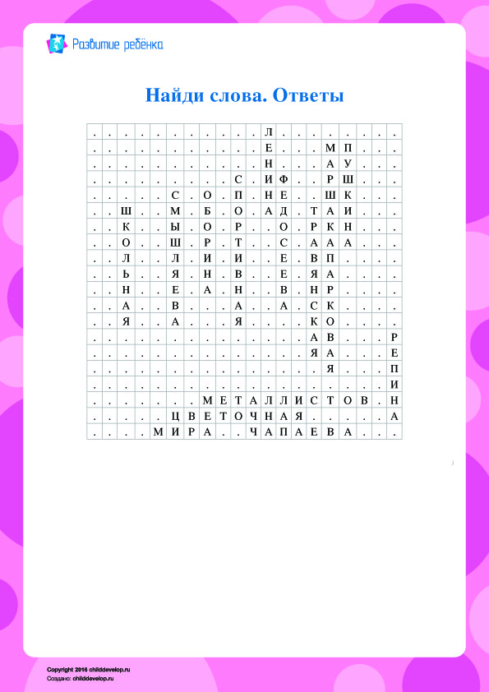
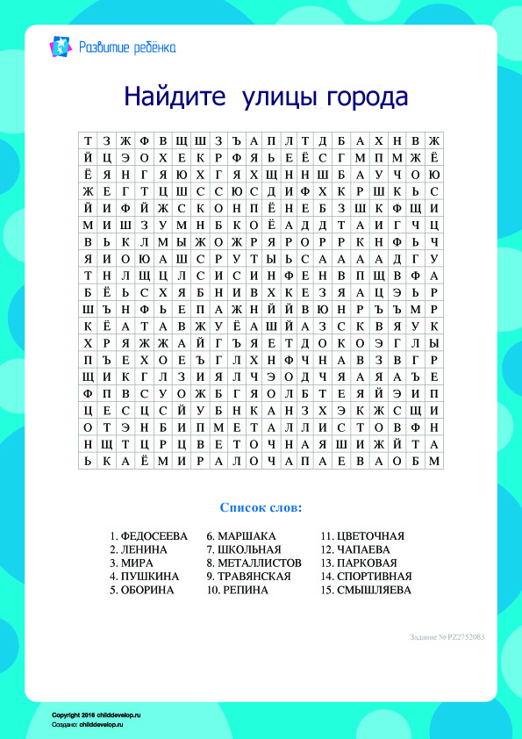

Молодцы, ребята! И с этим заданием вы справились отлично.
Давайте еще раз взглянем на список ваших улиц. Посмотрите, какое большое разнообразие их в нашем славном городе. Одни, названы в память, об исторических событиях (ул. Революции, пр. Победы, ул. Первомайская). Другие в честь выдающихся военных и политических деятелей, (ул. Чапаева, ул. Суворова, ул. Нахимова, ул. Ленина, ул. Бела Куна), революционеров (ул. Жданова, ул. Бурылова, ул. Быстрых), Героев Советского Союза (ул. Сергеева, ул. Оборина, ул. Ишмухаметова). Много улиц носят имена и фамилии известных писателей, художников, ученых (ул. Пушкина, ул. Маяковского, ул. Айвазовского, ул. Дягилева, ул. Мичурина, ул. Ломоносова). Восемнадцать улиц города носят имена земляков.
И на этих улицах жили, живут, и будут жить не менее замечательные люди, которые приносят славу нашему городу. Ребята, а вы знаете известных людей Лысьвы? (ответы ребят)

22 -25 СЛАЙД ЗНАМЕНИТЫЕ ЗЕМЛЯКИ

Много достойных сыновей и дочерей родила и взрастила Лысьвенская земля. Среди них есть имена, известные всему миру. Вот только некоторые из них:

ученый-математик Иван Михеевич Первушин - Российский священник и ученый - математик. Сделал важные открытия в теории чисел («первушинское число») за которые его избрали в члены Санкт-Петербургской, Парижской и Неаполитанской Академии наук.

фтальмолог Святослав Николаевич Федоров - советский и российский офтальмолог, глазной микрохирург, доктор медицинских наук, Герой Труда. Сотням тысяч людей вернулось зрение благодаря его таланту. С 1952-1955 гг. жил в Лысьве работая хирургом в местной больнице.

кинохудожник Геннадий Алексеевич Мясников, фильмы которого отмечены премиями Каннского фестиваля и Американской киноакадемии. Оставил лысьвенскому музею более ста своих рисунков, графических работ, эскизов к тринадцати фильмам.

композитор Евгений Крылатов - композитор, Народный артист, Лауреат премии Президента РФ в области литературы и искусства за произведения для детей Почетный гражданин Пермской области, лауреат лысьвенской премии имени А. Зануцци. Евгений Крылатов написал музыку к более 140 фильмам - документальным, художественным и мультипликационным.
А сейчас я предлагаю устроить музыкальную паузу и вместе исполнить известную песню Евгения Крылатова «Крылатые качели» из знаменитого фильма «Приключения Электроника»

№ 26 СЛАЙД «КРЫЛАТЫЕ КАЧЕЛИ» (караоке)
Отлично спели. Шагаем дальше.

№27 СЛАЙД С РЕБУСОМ

Ой, а это что такое? Опять загадка, а точнее ребус. Ребята, я думаю, если мы его разгадаем, то поймём что нам делать дальше.
команды разгадывают ребус – ответ «ЖИТЕЛИ»
Точно жители! Какой же город и улицы без его жителей.

№28 СЛАЙД НАСЕЛЕНИЕ

В Лысьве проживает 62 592 человека. По числу жителей преобладают русские (92,3 %), вторая по численности населения национальность — татары (4,8 %), численность населения других национальностей (белорусы, украинцы, коми-пермяки, удмурты, азербайджанцы) не превышает 1 %.

Ребята, посмотрите на свои улицы, все они у вас чудесные, но согласитесь без жителей они скучные и пустые. Предлагаем вам заселить свои улицы, посадить деревья, разбить клумбы и придумать названия своим улицам.

Задание «ЗАМЕЧАТЕЛЬНЫЙ СОСЕД»
Команды доклеивают домики, рисуют человечков, придумают название улиц.

ПРЕЗЕНТАЦИЯ УЛИЦ.
Замечательно! Ребята я вас поздравляю, вы справились со всеми заданиями и помогли городовому восстановить порядок. И в честь этого городовой объявляет настоящий праздник, а какой же праздник без фейерверка! Давайте вместе его запустим над нашими улицами. Только фейерверк у нас будет не простой, а отражать ваше настроение.

№29 СЛАЙД ФЕЙЕРВЕРК

- Если вам игра понравилась, если вам было интересно, познавательно, увлекательно, то рисуйте фейерверки - красного цвета.
- Если вы считаете, что сегодня не было ничего необычного, или у вас не было настроения играть – запускайте фейерверки - желтого цвета.
- Если вам было скучно, неинтересно, и вы всё это уже знаете фейерверки - зеленого цвета
Каждый участник на ватмане рисует свой фейерверк

ПРИМЕРНЫЙ ИТОГ ВСЕЙ РАБОТЫ
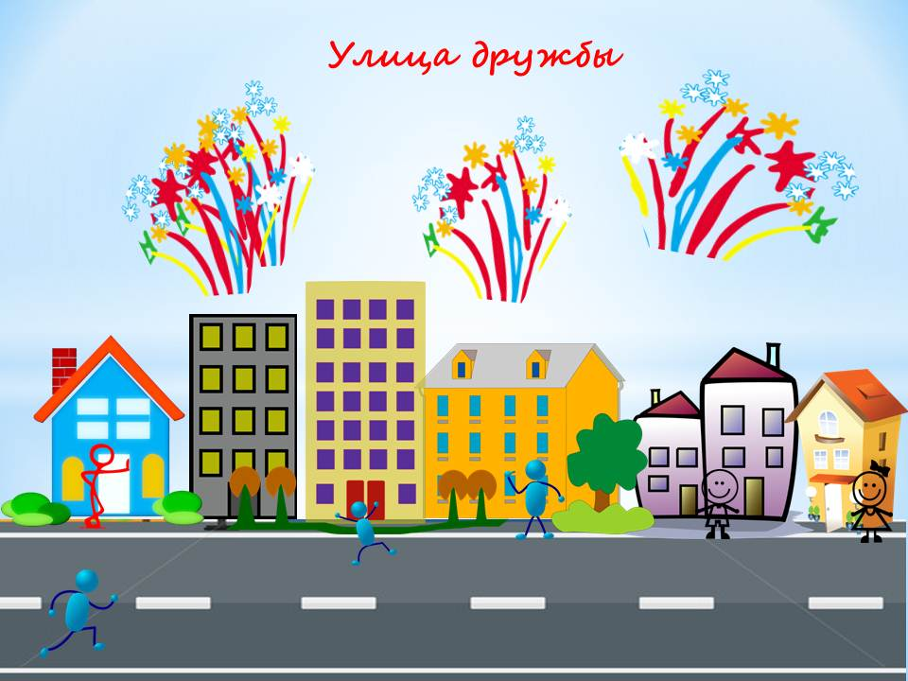

ФЛЕШМОБ «Этот город самый лучший город на Земле»
Дорогие, друзья вот и завершается наша игра! Мы сегодня с вами в очередной раз убедились, что живем в замечательном, прекрасном городе. Изучайте, любите свой город, за те возможности, что он даёт. Берегите и прославляйте его!

Приложение №1

Домики и жетоны
